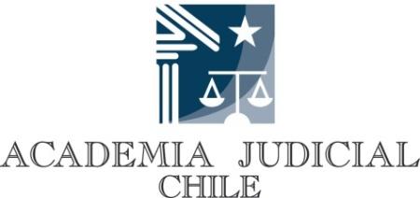

CONVOCATORIA DE TUTORES
PARA EL 75° CURSO DEL PROGRAMA DE FORMACION

Código: | 105
Tipo de módulo: | Pasantía (tres semanas)
Nombre: | Pasantía en juzgados de letras y garantía
Fecha de realización: | Lunes 1 de abril al jueves 18 de abril de 2019 (horario de tribunal)

Código: | 106
Tipo de módulo: | Pasantía (dos semanas)
Nombre: | Pasantía en juzgados civiles
Fecha de realización: | Lunes 10 de junio al viernes 21 de junio de 2019 (horario de tribunal)

Código: | 107
Tipo de módulo: | Pasantía (dos semanas)
Nombre: | Pasantía en juzgados de garantía
Fecha de realización: | Lunes 12 de agosto al viernes 23 de agosto de 2019 (horario de tribunal)

Código: | 108
Tipo de módulo: | Pasantía (dos semanas)
Nombre: | Pasantía en juzgados de familia
Fecha de realización: | Lunes 14 de octubre al viernes 25 de octubre de 2019 (horario de tribunal)

Código: | 109
Tipo de módulo: | Pasantía (dos semanas)
Nombre: | Pasantía en juzgados del trabajo
Fecha de realización: | Lunes 11 de noviembre al viernes 22 noviembre de 2019 (horario de tribunal)

Código: | 110
Tipo de módulo: | Pasantía (dos semanas)
Nombre: | Pasantía en Corte de Apelaciones (con relatores)
Fecha de realización: | Lunes 16 de diciembre al viernes 27 de diciembre de 2019 (horario de corte)

